МИНИСТЕРСТВО НАУКИ И ВЫСШЕГО ОБРАЗОВАНИЯ РОССИЙСКОЙ ФЕДЕРАЦИИ

ФЕДЕРАЛЬНОЕ ГОСУДАРСТВЕННОЕ АВТОНОМНОЕ  
ОБРАЗОВАТЕЛЬНОЕ УЧРЕЖДЕНИЕ ВЫСШЕГО ОБРАЗОВАНИЯ

«Национальный исследовательский университет ИТМО»

ФАКУЛЬТЕТ ПРОГРАММНОЙ ИНЖЕНЕРИИ И  
КОМПЬЮТЕРНОЙ ТЕХНИКИ

**ЛАБОРАТОРНАЯ РАБОТА №5**

по дисциплине

«Основы профессиональной деятельности»

Асинхронный обмен данными с ВУ

Вариант № 3287

***Выполнил:***Студент группы P3131  
 Родионов Максим Артемович

***Приняла:***Остапенко Ольга Денисовна

**Содержание**

Задание 3

Описание программы 4

Текст исходной программы 4

Описание программы 5

Заключение 6

# **Задание**

# 

# **Описание программы**

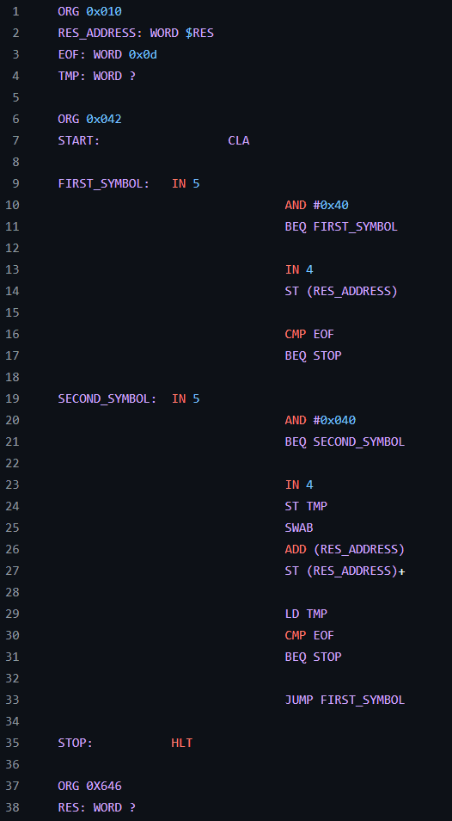

Код доступен на <https://github.com/MaksProg/VTDungeon/tree/main/OPD/lab5>

**Описание программы**

Программа осуществляет посимвольный асинхронный ввод данных с ВУ-2. Программа будет получать символы до тех пор, пока на ВУ-2 не будет введен стоп-символ (EOF) с кодировкой 0x0D, который она запишет в память и прекратит свое выполнение.

**Область представления:**

RES -? - 16-разрядные ячейки, хранящие в себе по два символа в кодировке Windows-1251

RES_ADDRESS - 11 разрядная ячейка, хранящая адрес текущей ячейки

EOF - 16-разрядная константа.

TMP - 16-разрядная ячейка для временного хранения введенных символов.

**Область определения:**

* RES_ADDRESS (указатель на ячейки массива, хранящий результат ввода) ∈ [646;2047]
* EOF: [00; FF]

# **Заключение**

В ходе проделанной лабораторной работы, я познакомился с асинхронным вводом-выводом данных в БЭВМ, узнал о внешних устройствах и их регистрах. Также познакомился с представлением данных в различных кодировках и попрактиковался в написания кода на Ассемблере БЭВМ.